**安宁金方珍泉路大凹子段道路工程规划方案批前公示**

1. 项目概况

本项目由安宁市人民政府金方街道办事处建设，项目位于安宁市人民政府金方街道办事处大凹子村。

1. 项目主要内容

通过安宁市城乡规划委员会2020年第9次会议审议，会议原则同意该规划方案，方案主要经济技术指标为：

项目位于安宁市金方街道大凹子村，本次新建珍泉路延长线西起于老安海路，东止于珍泉路已建段，新建道路总长度161.199米，道路红线宽度40米，绿地率为25%，道路断面采用机非分离、人非分离的形式。

1. 公示类别

建设工程规划许可证。

1. 公示方式

云南省人民政府重要事项公示网、安宁市人民政府网、项目现场公示。

1. 意见反馈

如有意见建议，请于公示期内在云南省人民政府重要事项公示网、安宁市人民政府网或向安宁市自然资源局进行书面反馈。

1. 公示时间：2021年2月23日—2021年3月3日（7工作日）
2. 联系电话：0871—68661503
3. 联系地址：宁湖大厦21、22楼安宁市自然资源局

附件：

1. 区位图
2. 方案总平图（带经济技术指标）
3. **区位图**

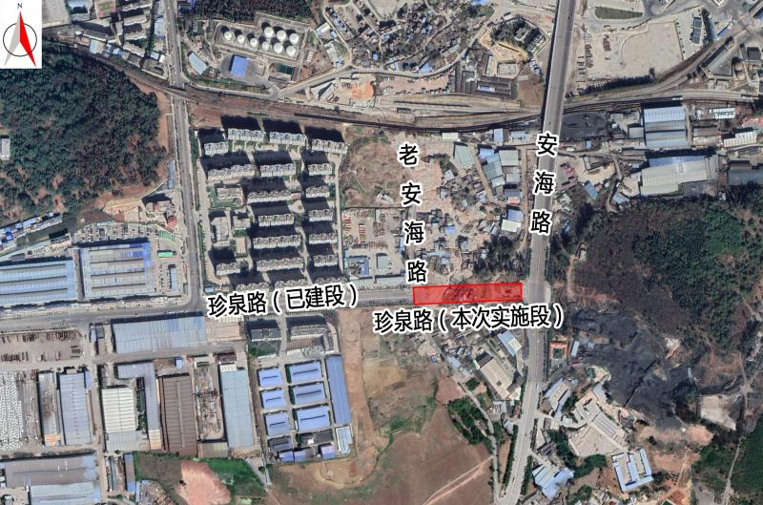

**2、方案总平图（带经济技术指标）**

